4年多前，刚到上海时报过一个关于Oracle的培训班，在那里接触到了Linux，不过一直都没真正去试着使用它。现在经过慢慢的成长，越来越觉得，Linux是每一个服务端工程师必须掌握的系统，即使是现在最为火热的.NET开源潮流，也离不开对Linux系统的学习。本系列学习将以鸟哥真神的《鸟哥私房菜》一书作为基础，最新的Ubuntu16系统（相比CentOS，其界面更加友好，使用起来比较嗨森，快乐是坚持学习的源泉哈）作为环境来进行，让我们和Linux企鹅一起飞向星辰大海吧。

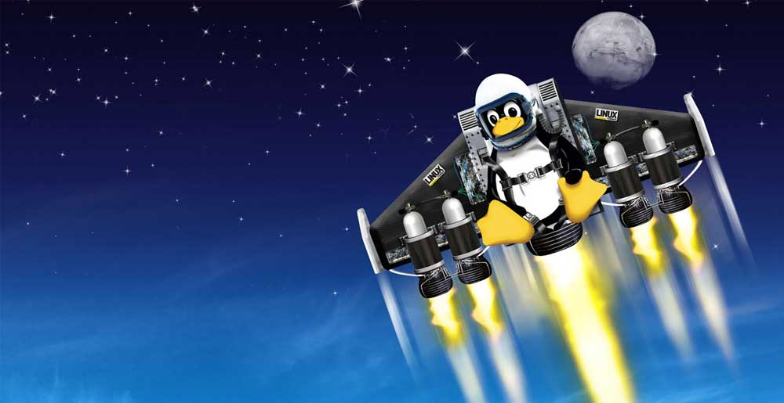

Linux的内核是有Linus Torvalds在1991年在芬兰的赫尔辛基大学开发出来的，使用GLP（GNU General Public License）许可证，其代表自由软件的版权，这儿的自由(Free software)表示具有自由度的软件，即用户可以自由执行、复制、再发型、学习、修改和强化自由软件，而不是强调免费(Freeware)，自由软件往往是通过售后服务来获得商业价值的。

对于Open Source来说，常见的授权包括：GPL，BSD（Berkeley Software Distribution）,Apache License 2.0

Linux Distributions非常多，主要分为两大系统：一种是使用RPM方式安装软件的系统，如RedHat，Fedora,SuSE等；另一种就是使用Debian的dpkg方式安装软件的系统，如Debian、Ubuntu等，这儿为了学习首推Ubuntu，相关软件下载请见如下地址。

虚拟机VmWare:使用开发版的Vmware Workstation 12 Player，https://www.vmware.com/cn/products/player/playerpro-evaluation.html

Ubuntu最新版：<http://www.ubuntu.com/download>

Linux主要使用场景：WWW、Mail Server、FileServer等各类网络服务器；关键任务的应用，如金融数据库库、大型企业网管环境；高性能运算等。

这部分内容比较简单，主要涉及资源规划和磁盘分区等内容。由于不同设备在linux的名称各不相同，接下来通过一个简单的图表了解各类常见设备在Linux中的名称。

|  |  |
| --- | --- |
| 设备 | 名称 |
| IDE硬盘 | /dev/hd[a-d] |
| SCSI/SATA/USB硬盘 | /dev/sd[a-p] |
| DVD ROM | /dev/cdrom |

在介绍磁盘分区前，先来回顾下磁盘相关知识。

参考资料：

1. 鸟哥. 鸟哥的Linux私房菜 基础学习篇(第三版)[M]. 北京:人民邮电出版社, 2010.